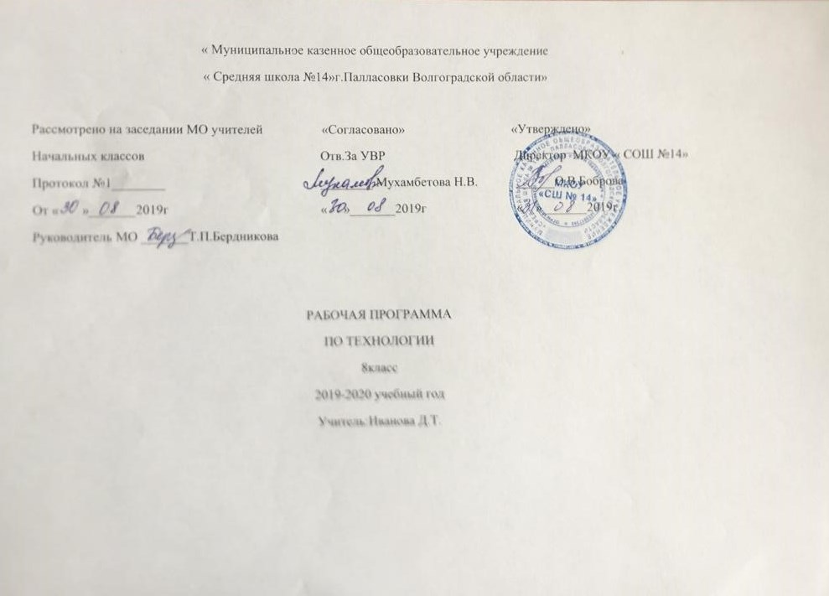
Пояснительная записка

Рабочая программа составлена на основе примерной программы основного общего образования по направлению «Технология. Технический труд» в соответствии со следующими нормативными документами:
- базисным учебным планом общеобразовательных учреждений Российской Федерации, Федеральным компонентом государственного образовательного стандарта,
- федеральным перечнем учебников, рекомендованных (допущенных) к использованию в образовательном процессе в образовательных учреждениях, реализующих программы общего образования;
- требованиями к оснащению образовательного процесса в соответствии с содержательным наполнением учебных предметов федерального компонента государственного образовательного стандарта.
Общие цели образования с учетом специфики предмета:
Главная цель образовательной области «Технология» — подготовка учащихся к самостоятельной трудовой жизни в условиях рыночной экономики.
Это предполагает:
1. Формирование у учащихся качеств творчески думающей, активно действующей и легко адаптирующейся личности, которые необходимы для деятельности в новых социально экономических условиях, начиная от определения потребностей в продукции до ее реализации. Для этого учащиеся должны быть способны: а) определять потребности в той или иной продукции и возможности своего участия в ее производстве; б) находить и использовать необходимую информацию; в) выдвигать идеи решения возникающих задач (разработка конструкции и выбор технологии); г) планировать, организовывать и выполнять работу (наладка оборудования, операторская деятельность); д) оценивать результаты работы на каждом из этапов, корректировать свою деятельность и выявлять условия реализации продукции.
2. Формирование знаний и умений использования средств и путей преобразования материалов, энергии и информации в конечный потребительский продукт или услуги в условиях ограниченности ресурсов и свободы выбора.
3. Подготовку учащихся к осознанному профессиональному самоопределению в рамках дифференцированного обучения и гуманному достижению жизненных целей.
4. Формирование творческого отношения к качественному осуществлению трудовой деятельности.
5. Развитие разносторонних качеств личности и способности профессиональной адаптации к изменяющимся социально-экономическим условиям.
Задачи учебного предмета:
В процессе преподавания предмета «Технология» должны быть решены следующие задачи:
а) формирование политехнических знаний и экологической культуры;
б) привитие элементарных знаний и умений по ведению домашнего хозяйства и расчету бюджета семьи;
в) ознакомление с основами современного производства и сферы услуг;
г) развитие самостоятельности и способности учащихся решать творческие и изобретательские задачи;
д) обеспечение учащимся возможности самопознания, изучения мира профессий, выполнения профессиональных проб с целью профессионального самоопределения;
е) воспитание трудолюбия, предприимчивости, коллективизма, человечности и милосердия, обязательности, честности, ответственности и порядочности, патриотизма, культуры поведения и бесконфликтного общения;
ж) овладение основными понятиями рыночной экономики, менеджмента и маркетинга и умением применять их при реализации собственной продукции и услуг;
з) использование в качестве объектов труда потребительских изделий и оформление их с учетом требований дизайна и декоративно-прикладного искусства для повышения конкурентоспособности при реализации. Основная часть учебного времени (не менее 70%) отводится на практическую деятельность — овладение обще трудовыми умениями и навыками.
Наряду с традиционными методами обучения применяется метод проектов и кооперированная деятельность учащихся. В течение всего периода обучения «Технологии» каждый учащийся выполняет 4 проекта (по одному в год). Под проектом понимается творческая, завершенная работа, соответствующая возрастным возможностям учащегося. Важно, чтобы при выполнении проектов, школьники участвовали в выявлении потребностей семьи, школы, общества в той или иной продукции и услугах, оценке имеющихся технических возможностей и экономической целесообразности, в выдвижении идей разработки конструкции и технологии изготовления продукции (изделия), их осуществлении и оценке, в том числе возможностей реализации.
Отличительной особенностью программы является то, что процесс изготовления любого изделия начинается с выполнения эскизов, зарисовок лучших образцов, составления вариантов композиций. Выполнение макетирования предваряется подбором материалов по их технологическим свойствам, цвету и фактуре поверхности, выбором художественной отделки изделия. При изготовлении изделий наряду с технологическими требованиями большое внимание уделяется эстетическим, экологическим, экономическими требованиями: рациональным расходованием материалов, утилизацией отходов.
Охрана здоровья учащихся. На занятиях по образовательной области «Технология» необходимо самое серьезное внимание уделять охране здоровья учащихся. Устанавливаемое оборудование, инструменты и приспособления должны удовлетворять психофизиологические особенности и познавательные возможности учащихся, обеспечивать нормы безопасности труда при выполнении технологических процессов. Должна быть обеспечена личная и пожарная безопасность при работе учащихся с электрическими приборами. Все термические процессы и пользование нагревательными приборами школьникам разрешается осуществлять только под наблюдение учителя. Серьезное внимание должно быть уделено соблюдению учащимися правил санитарии и гигиены. Учащихся необходимо обучать безопасным приемам труда с инструментами и оборудованием. Их следует периодически инструктировать по правилам ТБ, кабинеты и мастерские должны иметь соответствующий наглядно-инструкционный материал. Важно обращать внимание учащихся на экологические аспекты их трудовой деятельности. Акценты могут быть сделаны на уменьшение отходов производства, их утилизацию или вторичное использование, экономию сырья, энергии, труда. Экологическая подготовка должна производиться на основе конкретной предметной деятельности. С позиции формирования у учащихся гражданских качеств личности особое внимание следует обратить на формирование у них умений давать оценку социальной значимости процесса и результатов труда. Школьники должны научиться прогнозировать потребительскую ценность для общества того, что они делают, оценивать возможные негативные влияния этого на окружающих людей. При формировании гражданских качеств необходимо
Место и роль предмета в достижении обучающимися планируемых результатов:
Основным предназначением образовательной области «Технология» в системе общего образования является формирование трудовой и технологической культуры школьника, системы технологических знаний и умений, воспитание трудовых, гражданских и патриотических качеств его личности, профессиональное самоопределение в условиях рынка труда, формирование гуманистически ориентированного мировоззрения. Образовательная область «Технология» является необходимым компонентом общего образования школьников, предоставляя им возможность применить на практике знания основ наук. Технология - это наука о преобразовании и использовании материи, энергии и информации в интересах и по плану человека. Эта наука включает изучение методов и средств преобразования и использования указанных объектов. В школе «Технология» — интегративная образовательная область, синтезирующая научные знания из математики, физики, химии и биологии и показывающая их использование в промышленности, энергетике, связи, транспорте и других направлениях деятельности человека. Изучение интегративной образовательной области «Технология», включающей базовые технологии и предусматривающей творческое развитие учащихся в рамках системы проектов, позволит молодежи приобрести обще трудовые и частично специальные знания и умения, а также обеспечит ей интеллектуальное, физическое, этическое и эстетическое развитие и адаптацию к социально-экономическим условиям

Содержание учебного предмета:
Наименование разделов программы
8 класс.
№ п\п | Раздел программы | Общее кол-во часов.
1 | Домашняя экономика. | 13
2 | Электричество в нашем доме. | 9
3 | Интерьер. | 5
4 | Творческие проекты. | 7
итого |  | 34
Требования к уровню подготовки учащихся, планируемые результаты
8 класс
Учащиеся должны знать:
- понимать основные технологические понятия; назначение и технологические свойства материалов; назначение и устройство применяемых ручных инструментов, приспособлений, машин и оборудования; виды, приемы и последовательность выполнения технологических операций, влияние различных технологий обработки материалов и получения продукции на окружающую среду и здоровье человека; профессии и специальности, связанные с обработкой материалов, созданием изделий из них, получением продукции.
Учащиеся должны уметь:
- рационально организовывать рабочее место; находить необходимую информацию в различных источниках, применять конструкторскую и технологическую документацию; составлять последовательность выполнения технологических операций для изготовления изделия или получения продукта; выбирать материалы, инструменты и оборудование для выполнения работ; выполнять технологические операции с использованием ручных инструментов, приспособлений, машин и оборудования; соблюдать требования безопасности труда и правила пользования ручными инструментами, машинами и оборудованием; осуществлять доступными средствами контроль качества изготавливаемого изделия (детали); находить и устранять допущенные дефекты; проводить разработку учебного проекта изготовления изделия или получения продукта с использованием освоенных технологий и доступных материалов; планировать работы с учетом имеющихся ресурсов и условий; распределять работу при коллективной деятельности;
- использовать приобретенные знания и умения в практической деятельности и повседневной жизни для: получения технико-технологических сведений из разнообразных источников информации; организации индивидуальной и коллективной трудовой деятельности; изготовления или ремонта изделий из различных материалов; создания изделий или получения продукта с использованием ручных инструментов, машин, оборудования и приспособлений; контроля качества выполняемых работ с применением мерительных, контрольных и разметочных инструментов; обеспечения безопасности труда; оценки затрат, необходимых для создания объекта или услуги.
Материально-техническое обеспечение образовательного процесса
Технические средства обучения:
Методическое обеспечение
Программа | УМК учителя | УМК учащихся
В.Д. Симоненко. Технология Трудовое обучение 8 классы. Москва, издательство «Вентана-Граф», 2004 г. | В.Д. Симоненко. Технология Трудовое обучение 8 классы. Москва, издательство «Вентана-Граф», 2004 г.  Раздаточный материал. | «Технология 8 класс.»
Календарно-тематический план.
Технология. 8 класс.
№  уро-  ка | Тема | Кол-во ча  сов | Дата  план | Дата  факт | Средства обучения | Форма контроля | Основные виды деятельности
1. Домашняя экономика.
1 | Я и наша семья | 1 |  |  |  | Беседа | Знакомство с курсом
2 | Семья и бизнес. | 1 |  |  | учебник | Сам.р. | Изучение теории
3 | Потребности семьи. | 1 |  |  |  | Анализ таблицы. | Выполнение расчетов
4 | Бюджет семьи | 1 |  |  |  | Устный опрос. | Заполнение таблиц
5 | Расходы на питание. Составление меню. | 1 |  |  |  | Зачет | Составление меню
6 | Накопления. Сбережения. Расходная часть бюджета. | 1 |  |  |  | Тест по теме | Изучение теории
7 | Маркетинг в домашней экономике. | 1 |  |  | Таблица | Подгото  вить рекламу | Создание рекламы
8 | Трудовые отношения в семье. | 1 |  |  |  | Устный опрос. | Заполнение таблиц,расчеты
9 | Экономика приусадебного (дачного ) участка. | 1 |  |  |  | Анализ проекта. | Работа над проектом
10 | Информационные технологии в домашней экономике. | 1 |  |  |  | Беседа. | Работа над проектом
11 | Коммуникации в домашней экономике. | 1 |  |  |  | Устный опрос. | Работа над проектом
12 | Электричество в нашем доме. | 1 |  |  |  | Работа в группах | Работа в творч. группах
13 | Контрольная работа по теме: «Домашняя экономика.» | 1 |  |  |  | Контрольная работа.
2. Электричество в нашем доме.
14 | Электричество в нашем доме. Электроприборы. | 1 |  |  |  | Проверка знаний ТБ. | Изучение теории
15 | Квартирная электропроводка. | 1 |  |  | Схемы | Оценка работ. | Составление схем квартирной электропроводки
16 | Бытовые электронагревательные приборы и светильники. | 1 |  |  | Плакат по электробезопосности | Работа в группах. | Разработка плаката по электробезопасности
17 | Бытовые электропечи. | 1 |  |  |  | Устный опрос. | Изучение устройства электропечи
18 | Электрический пылесос. | 1 |  |  |  | Сам.работа. | Изучение устройства
19 | Стиральная машина. | 1 |  |  |  | Сам.работа. | Изучение устройства
20 | Швейная машина. | 1 |  |  |  | Сам.работа. | Изучение устройства
21 | Разработка плаката по электробезопас  ности. | 1 |  |  |  | Защита плаката | Защита плаката
22 | Лабораторно-практическая работа. | 1 |  |  |  | Л. Р.
3. Интерьер.
23 | Понятие об интерьере. | 1 |  |  |  | Устный опрос. | Просмотр презентаций
24 | Требования к интерьеру жилого дома. | 1 |  |  |  | Оценка творческих работ. | Изучение теории
25 | Освещение жилого дома. | 1 |  |  |  | Сам.работа. | Работа в творч. группах
26 | Комнатные растения в интерьере. | 1 |  |  |  | Устный опрос. | Просмотр видеороликов о комнатных растениях
27 | Контрольная работа. | 1 |  |  |  | К. р.
4. Творческий проект.
28 | Выбор и обоснование творческого проекта. | 1 |  |  |  | Индивидуальная работа. | Работа над проектом.
29 | Творческий проект: Дверная ручка. | 1 |  |  | инструменты | Контроль качества. | Работа над проектом.
30 | Работа над проектом. | 1 |  |  |  | Сам.работа. | Работа над проектом.
31 | Работа над проектом. | 1 |  |  |  | Сам.работа.
32 | Резервный урок. | 1 |  |  |  |  | Прмежуточная аттеста  ция.
33 | Защита проекта. | 1 |  |  |  | Защита
34 | Повторение правил безопасности труда. | 1 |  |  | Инструкции по ТБ.

